ACTIVIDAD: LUNES 31 DE AGOSTO

EJERCITAMOS EN GEOMETRÍA

1.- OBSERVA CON ATENCIÓN Y CLASIFICÁ LOS ÁNGULOS SEGÚN SU AMPLITUD:

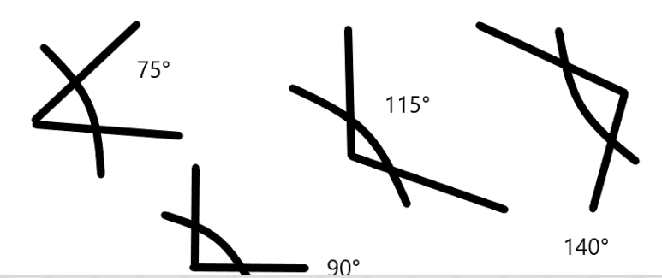

2.- CONSTRUÍ EN LA CARPETA LOS SIGUIENTES ÁNGULOS:

A) 70°

B) 150°

C) 100°

D) 40°

3.- DICTADO DE FIGURAS:

VAS A PODER ESCUCHAR EL DICTADO Y LEERLO TAMBIÉN, LUEGO SIGUIENDO LAS INSTRUCCIONES REALIZARÁS EL DIBUJO….

* DIBUJÁ UN CUADRADO DE 8 CM DE LADO, MARCÁ UN PUNTO A LOS 4CM DE CADA LADO DEL CUADRADO.
* UNILOS ENTRE SI FORMANDO UN ROMBO.
* PINTÁ LOS TRIÁNGULOS QUE SE FORMARON DE 2 COLORES DIFERENTES..
* SACALE UNA FOTO AL DISEÑO Y MANDAMELO POR PLATAFORMA…